实验1数据处理与论文说明
空载对称低速往返基线｜五次重复试验

项目 | 内容
试验状态 | 通过（5/5 次有效）
处理日期 | 2026-10-01
正式数据 | Run01–Run05，共 5 次
控制周期 | 1 ms
实际记录频率 | 76.923 Hz（约 13 ms/点）
归档内容 | 原始数据、清洗数据、统计表、论文图、实验代码

结论摘要：五次运行均完成 phase 1–6，未出现序号丢失、故障或电流饱和。50 mm 保持位置均值为 50.0255±0.0133 mm；左右跟踪 RMSE 分别为 0.5160±0.0008 mm 和 0.4974±0.0020 mm；同步 RMS 为 0.1522±0.0043 mm，最大同步误差为 0.7206 mm。

1 实验目的与实施条件
本实验用于建立双电机系统在空载、对称、低速往返工况下的位置跟踪与同步控制基线，为后续负载、扰动和参数对比实验提供参照。每次上电复位后只执行一次自动序列，避免连续运行历史混入同一次正式结果。
参数 | 设定值 | 说明
目标行程 | 0.050 m | 两侧同向、对称往返
速度上限 | ±300 rpm | 保守首轮设置
电流指令限幅 | ±2000 raw | 未换算为物理电流
有效驱动半径 | 0.030 m | 论文定稿前需实测确认
减速比 / 编码器 | 19 / 8192 CPR | 用于位移换算
控制周期 | 1 ms | 固件任务周期
CAN超时 / 同步保护 | 50 ms / 5 mm | 软件保护阈值
温度 / 行程保护 | 80 °C / 70 mm | 软件保护阈值

2 单次运行时序
- 复位后等待 1.5 s，并确认两侧反馈帧有效；随后以当前位置为零点。
- 3 s 解锁等待期内电流指令保持为零。
- 正式 12 s 序列：0–2 s 零位保持；2–5 s 五次多项式前进；5–7 s 在 50 mm 保持；7–10 s 五次多项式返回；10–12 s 零位保持。
- 序列结束后电流指令永久置零；下一次正式运行需重新复位。

3 原始数据识别与清洗规则
VOFA 导出的 5 个 CSV 均包含 50,000 行固定长度历史缓冲，后导出的文件会包含前次运行片段。因此，整文件不能直接视为一组独立试验。处理程序在每个文件中定位最后一个连续、稳定且完整包含 phase 1–6 的片段，取 phase 1 首点至 phase 6 首点后 2 s，并把 phase 1 首点重新定义为相对时间 0。
- 清洗后的 CSV 不进行插值，保留实际采样点。
- 组图仅为比较方便，使用 13 ms 公共时间网格进行绘图插值；统计指标使用清洗后的实际样本计算。
- 原始 CSV 原样复制进封档，未覆盖、未重排、未修改。
- 实际日志频率为 76.923 Hz，而不是名义约 100 Hz；论文中应报告实测频率。

4 VOFA通道与清洗字段定义
清洗字段 | VOFA通道 | 单位 | 含义
time_rel_s | — | s | 相对时间，phase 1 首点为0
uptime_s | I0 | s | 系统运行时间
sample_seq | I1 | count | 发送样本序号
phase | I2 | — | 试验阶段1–6
reference_m | I3 | m | 参考位置
pos_left_m | I4 | m | 左侧位置
pos_right_m | I5 | m | 右侧位置
mean_pos_m | I6 | m | 两侧平均位置
sync_error_mm | I7 | mm | 左右同步误差
vel_left_mps | I8 | m/s | 左侧线速度
vel_right_mps | I9 | m/s | 右侧线速度
cmd_left_raw | I10 | raw | 左侧电流指令
cmd_right_raw | I11 | raw | 右侧电流指令
feedback_current_left_raw | I12 | raw | 左侧反馈电流
feedback_current_right_raw | I13 | raw | 右侧反馈电流
sat_left / sat_right | I14 / I15 | flag | 两侧饱和标志
temp_left_C / temp_right_C | I16 / I17 | °C | 两侧温度
battery_V | I18 | V | 电池电压
can_age_left_ms / right | I19 / I20 | ms | 两侧CAN数据年龄
fault_flags | I21 | flag | 故障位掩码

故障位定义：1 为左侧 CAN 超时，2 为右侧 CAN 超时，4 为过温，8 为同步误差超限，16 为行程超限，32 为用户/调试中止。五次正式运行的 fault_flags 均为 0。

5 试验结果与有效性判定

5.1 位置跟踪与同步指标
运行 | 保持均值/mm | 左RMSE/mm | 右RMSE/mm | 同步RMS/mm | 同步峰值/mm
Run01 | 50.0266 | 0.5151 | 0.4971 | 0.1492 | 0.7206
Run02 | 50.0366 | 0.5165 | 0.4960 | 0.1569 | 0.6406
Run03 | 50.0037 | 0.5153 | 0.5010 | 0.1540 | 0.6588
Run04 | 50.0248 | 0.5161 | 0.4970 | 0.1462 | 0.6673
Run05 | 50.0359 | 0.5170 | 0.4961 | 0.1544 | 0.6431

组统计结果：50 mm 保持位置均值为 50.0255±0.0133 mm；左侧跟踪 RMSE 为 0.5160±0.0008 mm，右侧为 0.4974±0.0020 mm；同步 RMS 为 0.1522±0.0043 mm。五次运行中的最大同步误差绝对值为 0.7206 mm。

5.2 运行条件与数据质量
运行 | 左峰速/m·s⁻¹ | 右峰速/m·s⁻¹ | 均压/V | 最低/V | 最高温/°C L/R | 故障/饱和 | 判定
Run01 | 0.0402 | 0.0394 | 24.594 | 24.288 | 23/23 | 0/0 | 有效
Run02 | 0.0405 | 0.0435 | 24.569 | 24.263 | 23/23 | 0/0 | 有效
Run03 | 0.0403 | 0.0428 | 24.567 | 24.198 | 23/23 | 0/0 | 有效
Run04 | 0.0418 | 0.0403 | 24.540 | 24.238 | 23/23 | 0/0 | 有效
Run05 | 0.0423 | 0.0423 | 24.530 | 24.140 | 23/23 | 0/0 | 有效

- 五次运行均完成 phase 1–6，样本序号无断点。
- 故障行数与饱和行数均为 0。
- 清洗窗口内两侧最高温度均为 23 °C；全组最低电池电压为 24.140 V。
- 最终残余位移绝对值最大为 0.00705 mm。

6 论文用图
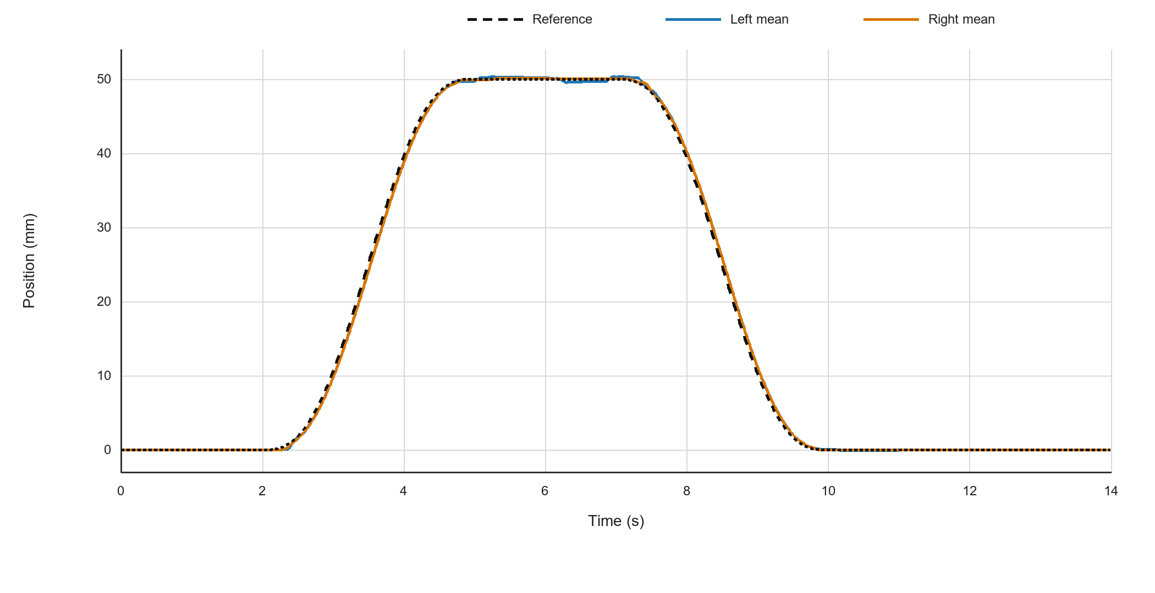
图1 五次试验平均位置跟踪曲线
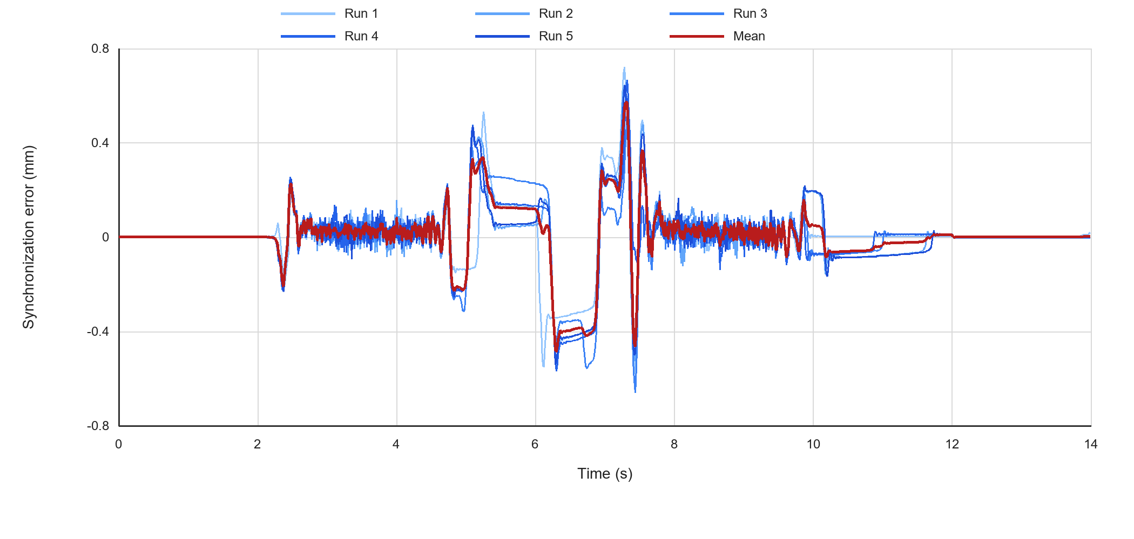
图2 五次试验同步误差及组均值

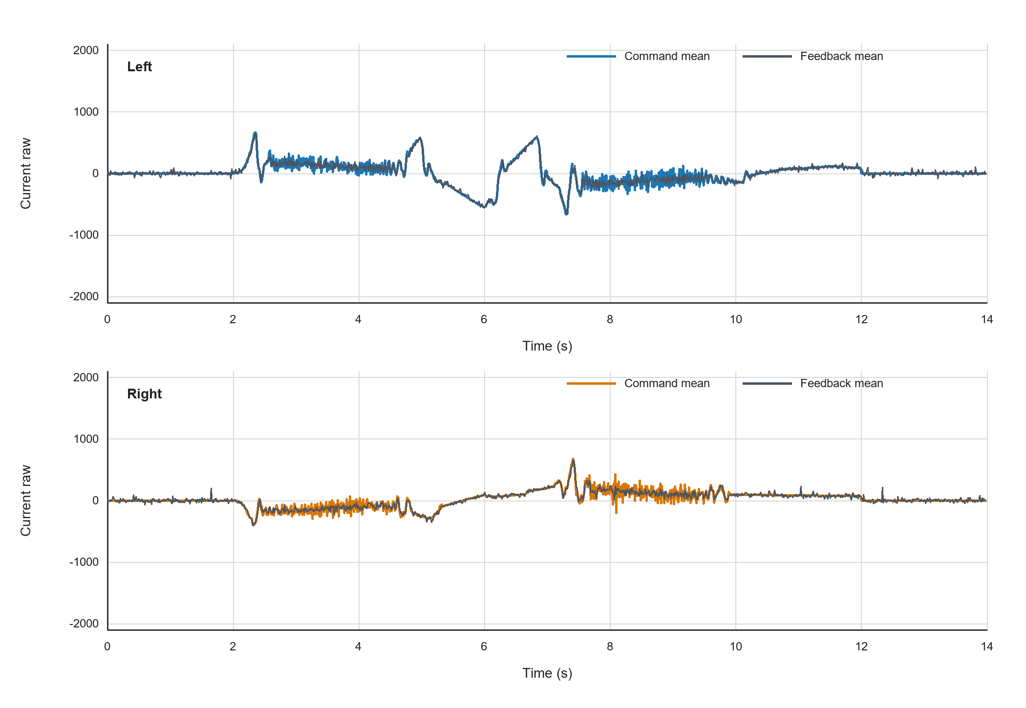
图3 左右侧电流指令与反馈响应（五次均值）
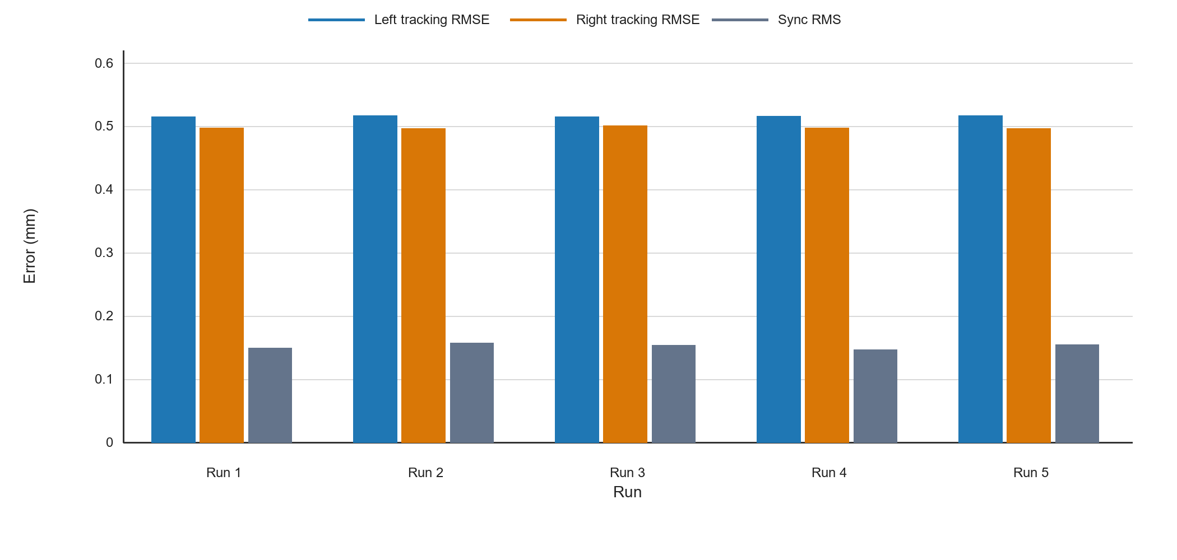
图4 五次重复试验误差指标对比

7 可直接用于论文的表述

7.1 实验方法（建议稿）
为验证双电机同步控制系统在基础工况下的重复性与跟踪性能，开展空载对称低速往返实验。控制器以 1 ms 周期运行，两侧电机采用相同的五次多项式位置参考，在 50 mm 行程内完成前进、保持、返回和零位保持。每次复位仅执行一次 12 s 正式序列，共获得 5 次有效重复试验。VOFA 数据的实测记录频率为 76.923 Hz。针对导出文件包含固定长度累积历史缓冲的问题，从每个文件中提取最后一个完整包含 phase 1–6 的连续片段，并以 phase 1 首个样本作为相对时间零点。

7.2 结果分析（建议稿）
五次空载往返试验均完整执行，未出现通信故障、电流饱和或样本序号丢失。50 mm 保持阶段的平均位置为 50.0255±0.0133 mm；左右两侧位置跟踪均方根误差分别为 0.5160±0.0008 mm 和 0.4974±0.0020 mm。双侧同步误差的均方根值为 0.1522±0.0043 mm，五次试验中的最大同步误差绝对值为 0.7206 mm。返回零位后的最大残余位移为 0.00705 mm，说明系统在该空载低速工况下具有较好的同步性、重复性和回零性能。

8 使用限制与后续论文注意事项
- 位移换算当前采用 30 mm 有效驱动半径。论文定稿前必须测量滑轮/卷筒的实际有效半径；如数值不同，应重新换算全部位移和速度指标。
- 电流通道为驱动器 raw 值，尚未给出标定系数，因此正文中应写“电流指令/反馈原始值”，不得直接标注 A。
- 日志实测频率为 76.923 Hz。控制周期 1 ms 与记录周期约 13 ms 属于不同概念，论文中应分别报告。
- 本组为无负载基线，只能支持该工况下的结论，不应外推为额定负载性能。

9 封档结构与复现说明
相对路径 | 内容
00_说明文档 | 本报告及使用说明
01_原始数据 | 5 个原始 CSV，保持原样
02_处理后数据 | 5 个标准化 clean CSV
03_统计汇总 | JSON 统计结果与 Excel 汇总
04_论文图 | 4 张 300 dpi 图
05_实验代码 | 源码快照、HEX、配置、编译日志
封档清单_SHA256.txt | 文件完整性校验清单

复现流程：使用 05_实验代码 中的固件快照重新编译或直接烧录 HEX；每次复位后单独记录 VOFA 22 通道数据；运行 process_exp1.py 可重新生成清洗 CSV、统计 JSON 和论文图。归档前的 Keil 构建结果为 0 Error(s)、0 Warning(s)。
封档结论：实验1数据与代码检查通过，可用于后续论文整理。

